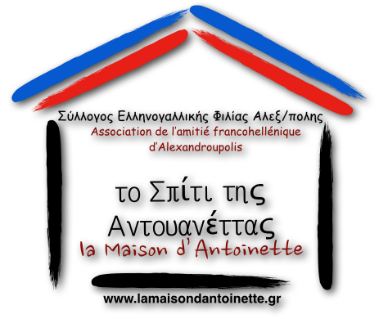

ΔΕΛΤΙΟ ΤΥΠΟΥ
Εργαστήρια Πασχαλινών κατασκευών και Αφύπνιση στη γαλλική γλώσσα στο « Σπίτι της Αντουανέττας », Τσιμισκή 20.

Ο Σύλλογος Ελληνογαλλικής Φιλίας « Το Σπίτι της Αντουανέττας», στο πλαίσιο του προγράμματος Αφύπνιση στη γαλλική γλώσσα και στο γαλλικό πολιτισμό, οργανώνει εργαστήρια Πασχαλινών Κατασκευών, το Σάββατο 29 Μαρτίου, 6.30 – 8.00 μ.μ.
Τα εργαστήρια όπως κάθε Σάββατο, υποστηρίζονται από δύο γαλλίδες μεταπτυχιακές φοιτήτριες, που κάνουν την πρακτική τους στο Σύλλογο, καθώς και από φοιτητές της Σχολής Επιστημών Αγωγής του ΔΠΘ που μαθαίνουν τη γαλλική γλώσσα.

Απευθυνόμαστε κυρίως σε παιδιά Δημοτικού και μεγάλα Νήπια.
Τα παιδιά θα μπορούν να πάρουν μαζί τους τις κατασκευές τους.

